今後の工業系高等学校のあり方について
中間報告

令和４年８月
大阪府学校教育審議会工業教育部会
目次

中間報告にあたって １

第１章 工業系高等学校の役割・現状・課題 ２
１ 国・府における工業教育の重要性について ２
2 府立工業系高等学校の変遷について ５
３ 府内公立中学校卒業者数や本府における工業系高等学校の志願者数等について ６
４ 設備の整備状況について ９
５ 工科高等学校の卒業後の進路状況について 10

第２章 工業系高等学校のこれまでの教育内容 12
１ 工科高等学校が改編により導入した教育内容について 12
２ ３つの重点化の成果について 1５

第３章 工業教育における近年の動き 1８
１ ものづくり企業に係るデジタル技術の活用の状況について 18
２ 先端技術について 2０
３ 他府県の取組みについて 2０

第４章 今後の工業系高等学校のあり方について 23

後半の審議に向けて 26

・中間報告にあたって

令和４年５月９日、大阪府教育委員会より大阪府学校教育審議会に「今後の工業系高等学校のあり方について」諮問がなされた。府内公立中学校卒業者数の将来推計が引き続き減少傾向となる中、近年の大学進学志向の高まりによる普通科系高等学校への進学傾向の強まり、加速する技術革新のスピードに実習設備の更新が追い付かないことや、工業系高等学校の強みや魅力が中学生とその保護者等に十分伝わっていないこと等、工業系高等学校を取り巻く状況が厳しいものとなってきている。また、令和３年１月26日に公表された中央教育審議会による「令和の日本型教育の構築を目指して」では、職業教育を主とする学科を置く高等学校においては、技術革新・産業構造の変化、グローバル化等、社会の急激な変化に伴い、修得が期待される資質・能力も変わっていくことが考えられる中、地域の持続的な成長を支える最先端の職業人材育成を担っていくためには、加速度的な変化の最前線にある地域の産業界で直接学ぶことができるよう、産業界と高等学校が一体となった、社会に開かれた教育課程の推進が重要とされたところである。これらのことから、産業界から求められている人材育成の役割や社会情勢の変化等を踏まえた、今後の工業系高等学校のあり方について審議を求められたところである。このことから、諮問内容を同審議会で検討したところ、審議のテーマである「公立中学校卒業者数が減少する中での工業系高等学校の役割とあり方」、「工業系高等学校における教育内容の充実、人材育成」、「工業系高等学校の魅力発信とイメージ戦略」は内容が専門的であることから、部会を設置して審議を進めることが望ましいとの結論に至り、同審議会に本工業教育部会を設置し、審議を進めてきた。

この度、前半で審議した「公立中学校卒業者数が減少する中での工業系高等学校の役割とあり方」と「工業系高等学校における教育内容の充実、人材育成」について内容をまとめ、中間報告として公表することとした。今後、本工業教育部会では、最終的な答申のとりまとめに向け、引き続き審議を進めていく。

第１章 工業系高等学校の役割・現状・課題
本章では、今後の工業系高等学校のあり方を検討するにあたり、国・府における工業教育の重要性、府立工業系高等学校の現状と課題について検証する。

１ 国・府における工業教育の重要性について
(1)国における製造業の位置付け
図１
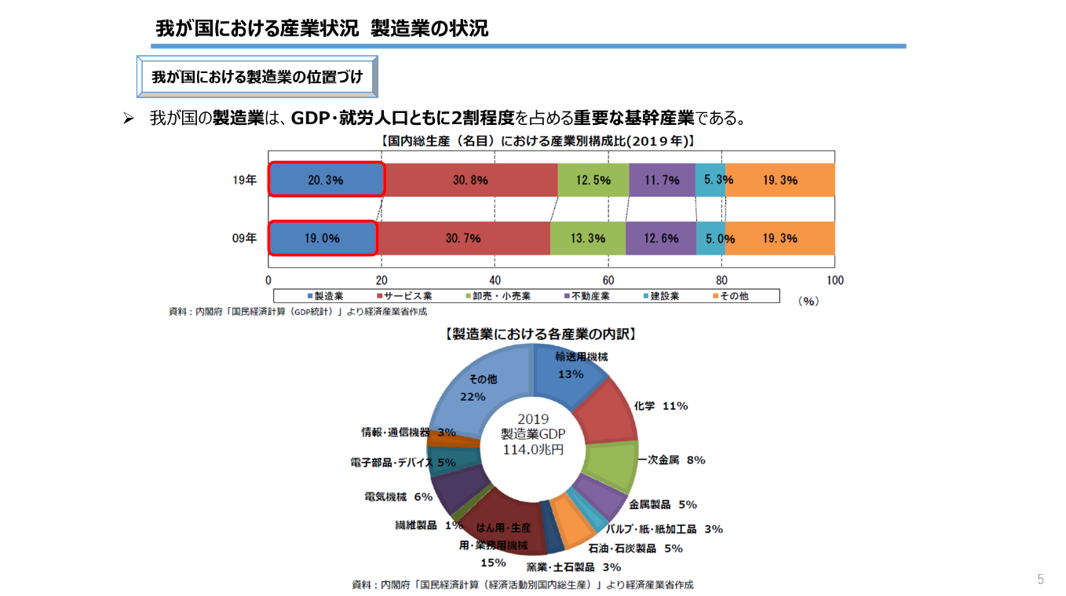
図２
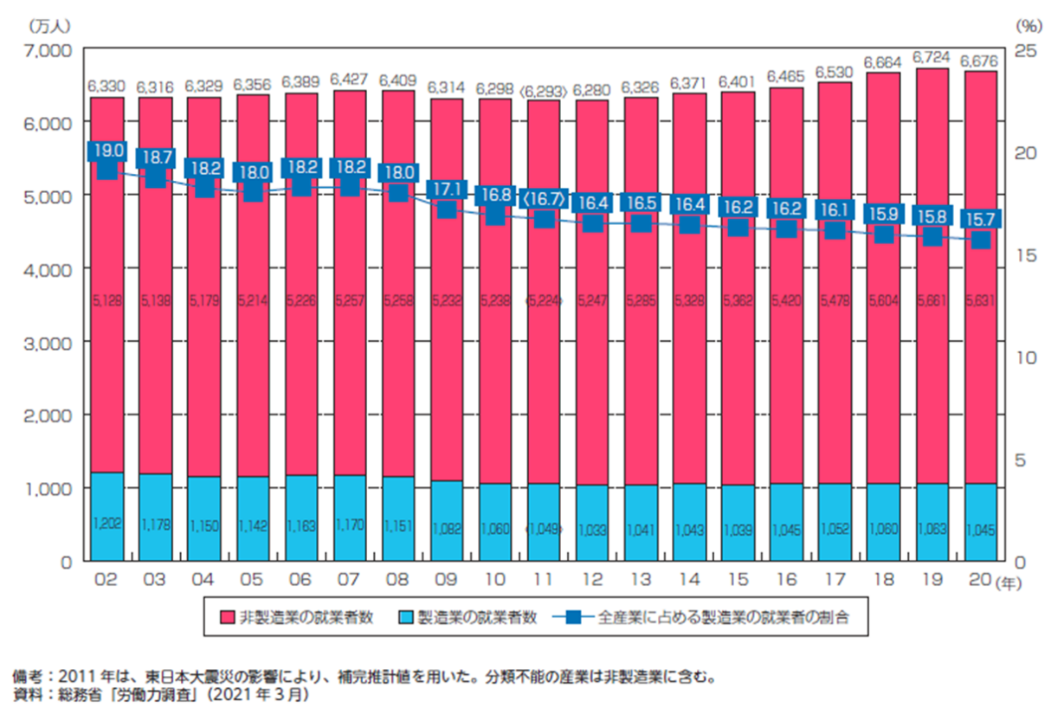
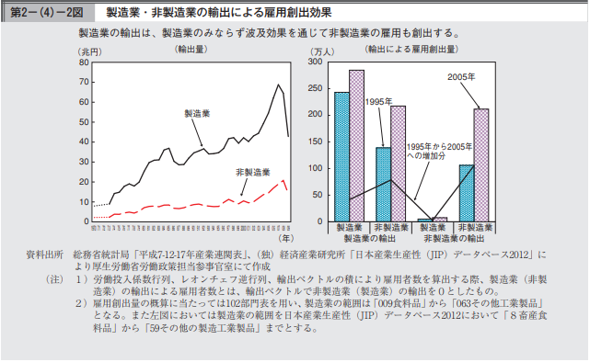
図３

図１はGDPの産業別構成割合であるが、我が国における製造業の位置付けとして、２００９年の製造業の割合は１９％、２０１９年の製造業の割合は２０．３％となっており、日本において製造業は重要な基幹産業であると言える。
また、図２のとおり、国内の製造業就業者数について、2002年の1,202万人から2020年は1,045万人と、約20年間で157万人減少しているが、引き続き大きな雇用を生んでいると言える。
加えて、厚生労働省が公表した「平成25年版労働経済の分析」によると、図３のとおり、製造業の輸出に関する部分だけを見ても、波及効果を通じてそれに関わる卸売業・小売業・倉庫業・輸送業などの非製造業への雇用を創出しており、製造業の趨勢が日本の将来を左右するものと言っても過言ではない。

(2)府における製造業の位置づけ
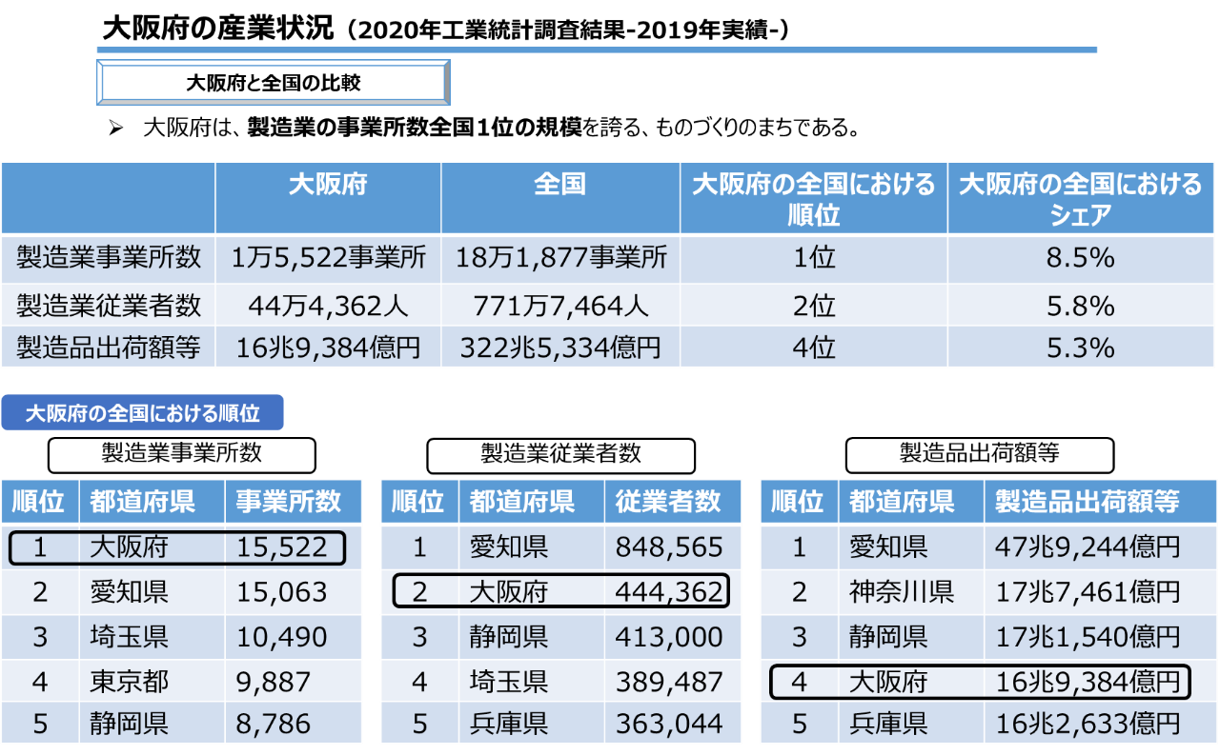
図４

図４は本府における製造業の位置付けを示している。本府では、「製造業事業所数」が15,522事業所で全国１位、「製造業従業者数」が444,362人で全国２位、「製造品出荷額等」が16兆9,384億円で全国４位となっており、どの観点から見ても、全国の中で本府が占めるシェアは非常に高い。

２ 府立工業系高等学校の変遷について
図５
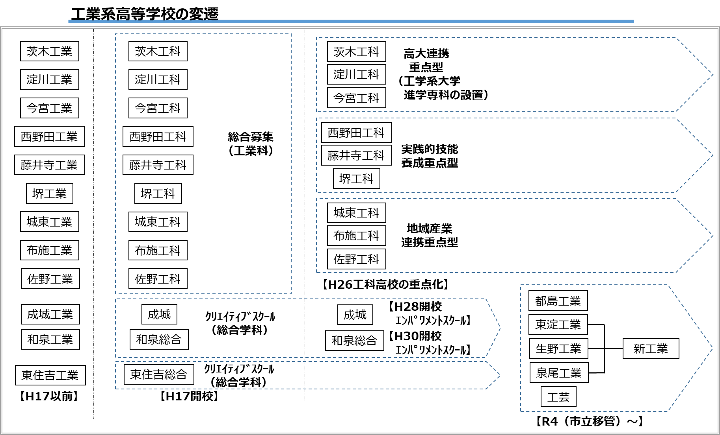

府立の工業系高等学校は、平成１７年度以前は12校の工業高等学校が設置されていたが、平成１７年度の改編において、工業高等学校を12校から９校とした上で、工科高等学校に改編し、入学者選抜を学科別募集から学科を区別せず募集する総合募集とした。平成２６年度からは、９校の工科高等学校を高大連携重点型・実践的技能養成重点型・地域産業連携重点型の３つのタイプに分類し特色化を図ってきた。令和４年度には大阪市立の高等学校が大阪府へ移管されたことにより、都島工業高等学校、東淀工業高等学校、生野工業高等学校、泉尾工業高等学校、工芸高等学校が府立となり、令和４年４月時点で府立の工業系高等学校が１4校になった。
なお、東淀工業高等学校、生野工業高等学校、泉尾工業高等学校については、今後統合し、東淀工業高等学校の敷地に新工業系高等学校（仮称）を設置することが決まっている。

３ 府内公立中学校卒業者数や本府における工業系高等学校の志願者数等について
(1)府内公立中学校卒業者数の推移について
図６
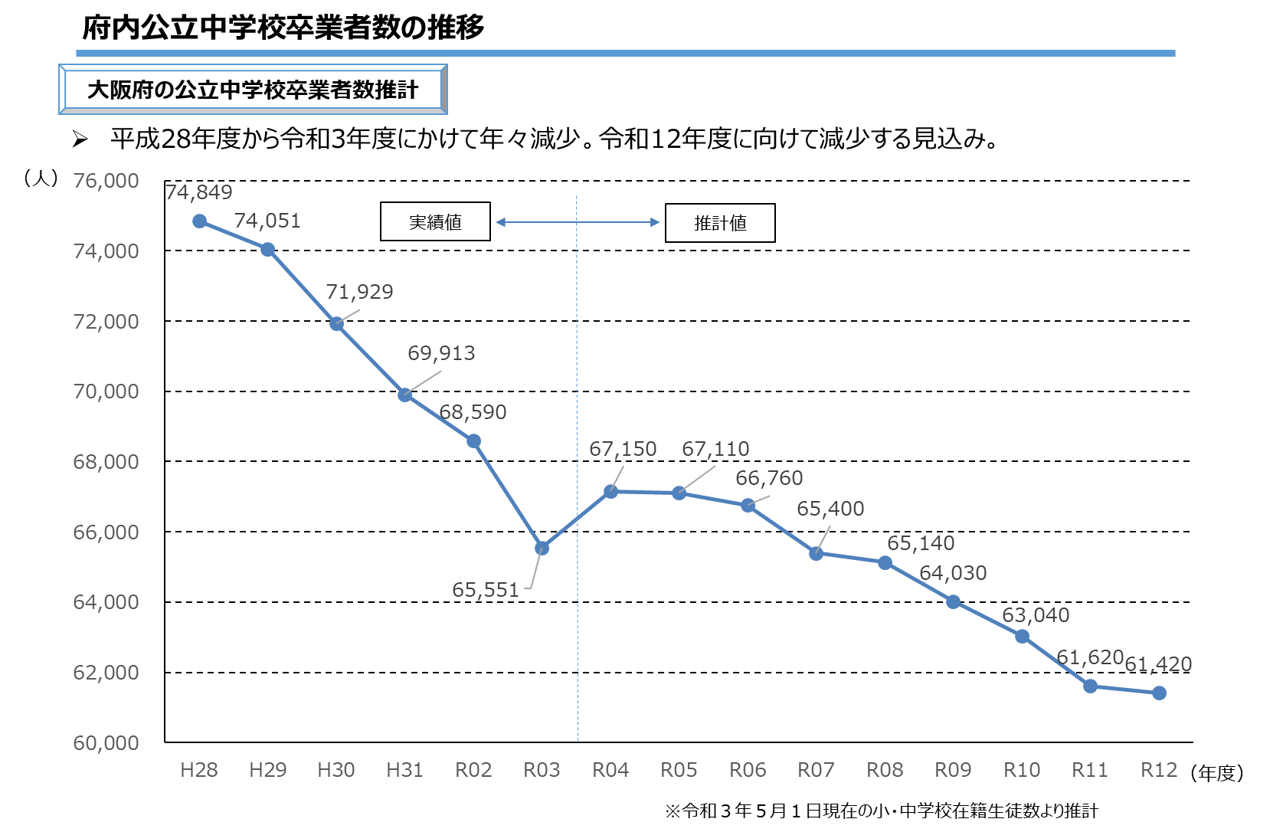

大阪府の公立中学校卒業者数については、昭和６２年度の１４７,９０７人をピークに、減少傾向が続いている。令和３年度から令和４年度にかけては増加となっているが、それ以外は減少となっている。日本全体の出生数が依然として減少を続けていることから、大阪府の公立中学校卒業者数についても、減少傾向が継続することが想定される。
また、「大阪府立高等学校・大阪市立高等学校再編整備計画（平成26年度～平成30年度）」により、各校の人材育成を「高大連携重点型」「実践的技能養成重点型」「地域産業連携重点型」の３つに設定することで９校体制を維持していたが、大阪府の公立中学校卒業者数は、平成26年度から令和４年度までの８年間で10,166人減少している。

(２)本府における工業系高等学校の志願者数等について
図７
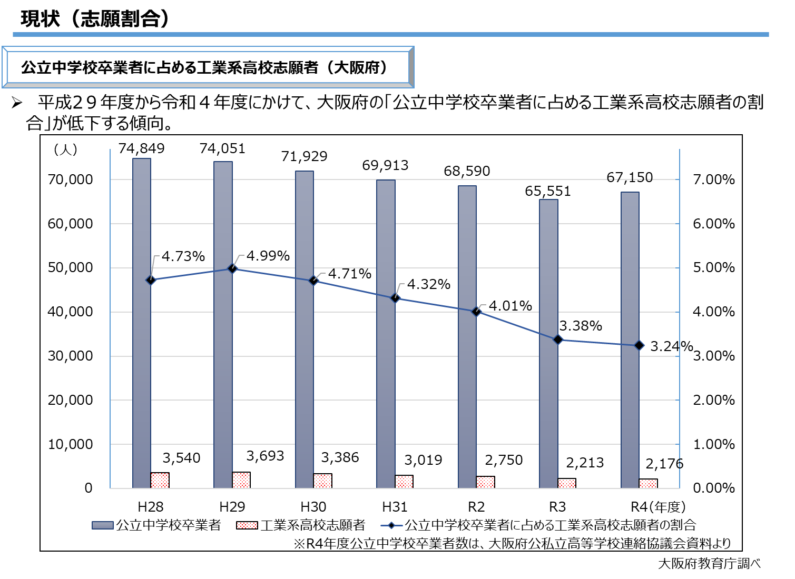

図８
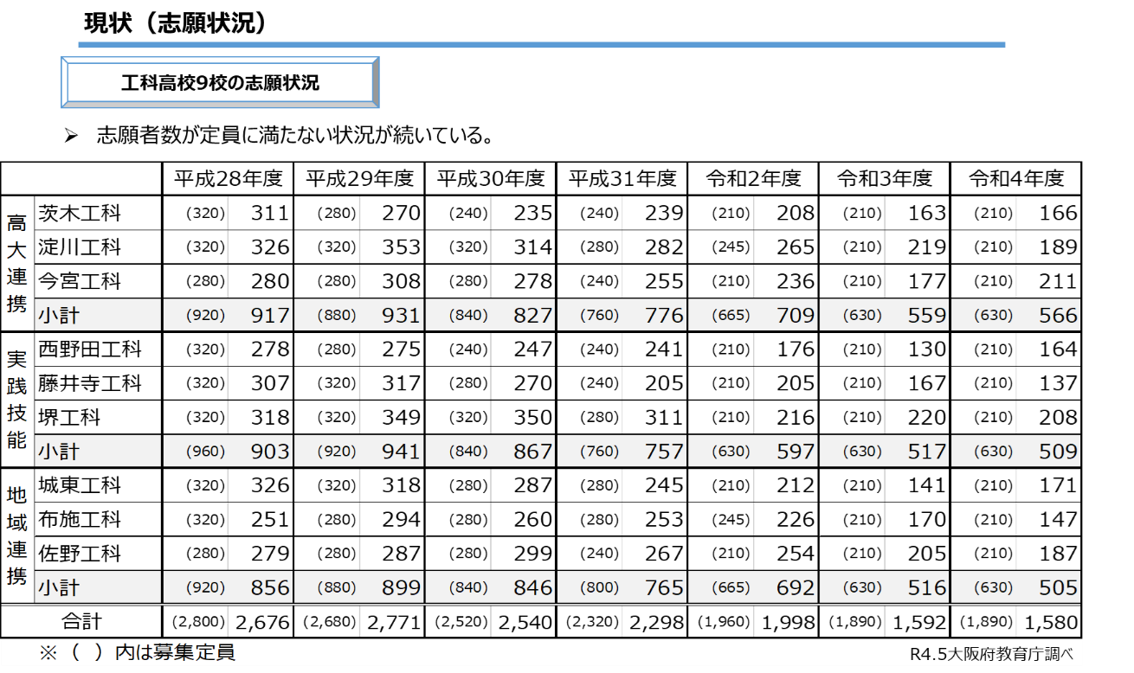
文部科学省 学校基本調査より
図９

図７のとおり、工業系高等学校の志願者数は、平成29年度の3,693人から令和４年度には2,176人と、1,517人もの人数が減少している。加えて、志願者の割合も平成29年の4.99%から令和４年度には3.24%まで大きく減少している。その結果、図８のとおり、令和４年度入学者選抜では、９校の工科高等学校のうち８校が志願割れしている状況である。
また、図９より、高等学校卒業者の大学等進学率が上昇傾向にあることが分かる。とくに平成30年度以降は上昇率が大きく、令和２年度には大阪府の高等学校卒業者の大学等進学率は過去最高の64.3%となっている。このことから、工業系高等学校の志願者数の減少は、公立中学校卒業者数の減少以外に、大学等への進学志向の高まりも原因の一つではないかと推測される。

４ 設備の整備状況について
図10
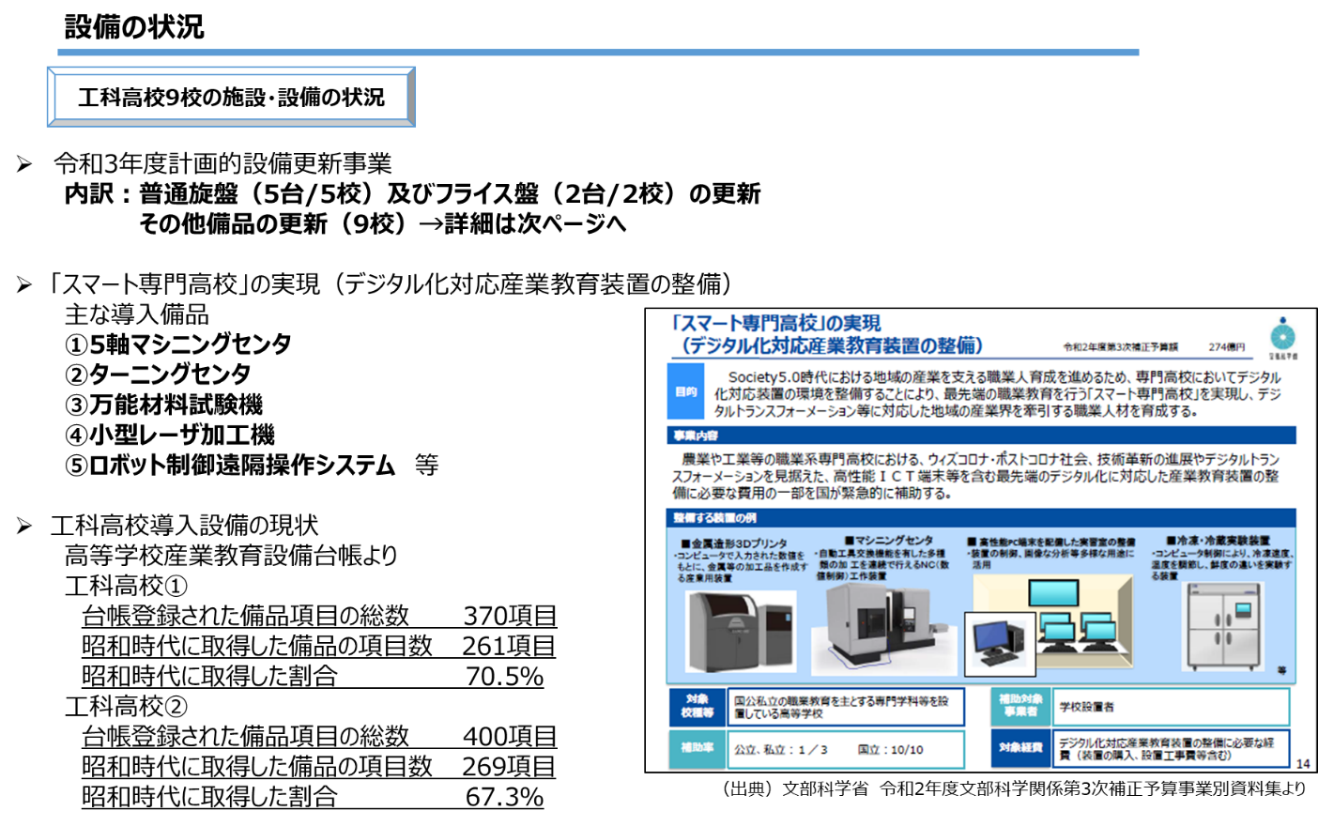

本府では工科高校の設備について、一定、計画的な更新は行っているものの、未だ昭和時代に取得した備品が７割程度存在している。工科高校に設置している設備は、価格が高価であることからこれまで更新が進んでいないが、旋盤などの設備は昭和時代から大きく進歩しており、古い設備で基礎・基本の技術を学ぶことで、現在企業が使用している新しい設備との乖離が生じることとなる。
また、古い設備は保守期間が終了しており十分な整備ができず、事故が起きる可能性が高くなる。このことから、設備更新を加速させ、時代に即した基礎・基本に対応していくとともに、安全性の確保にも配慮していく必要がある。

５ 工科高等学校の卒業後の進路状況について
図11
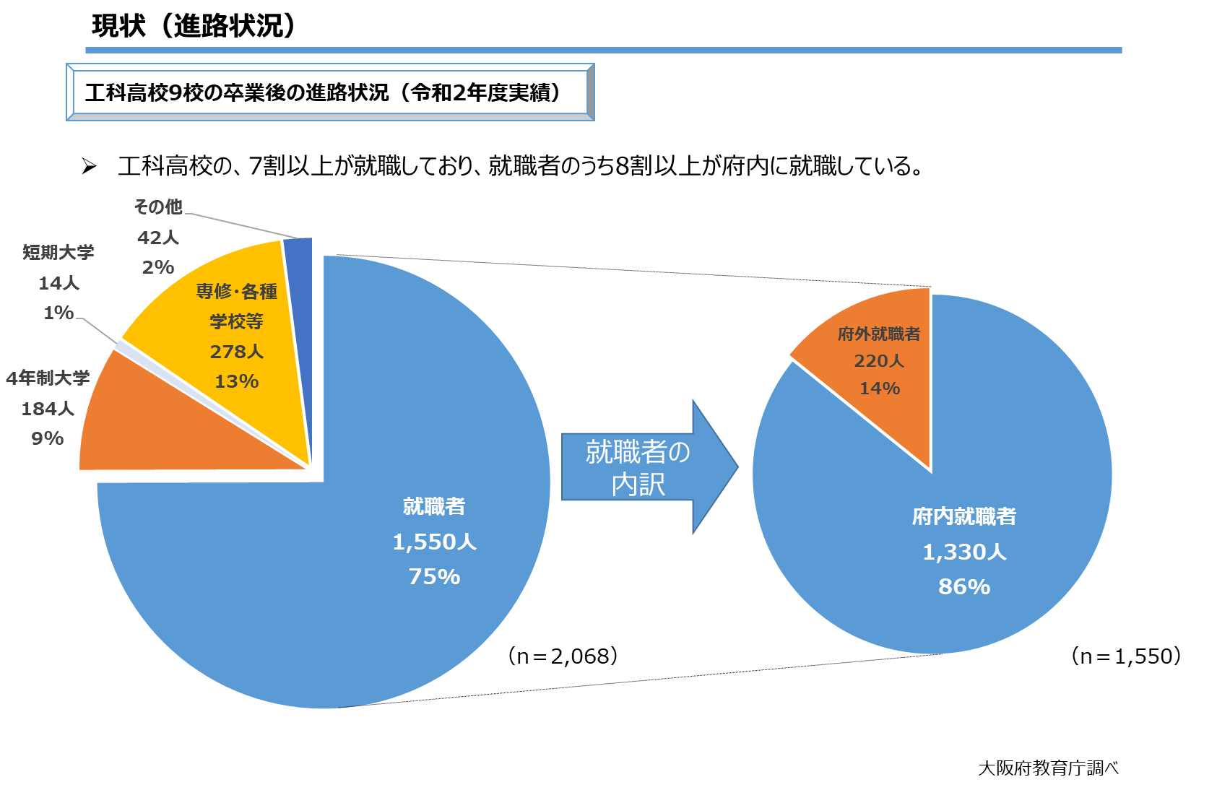

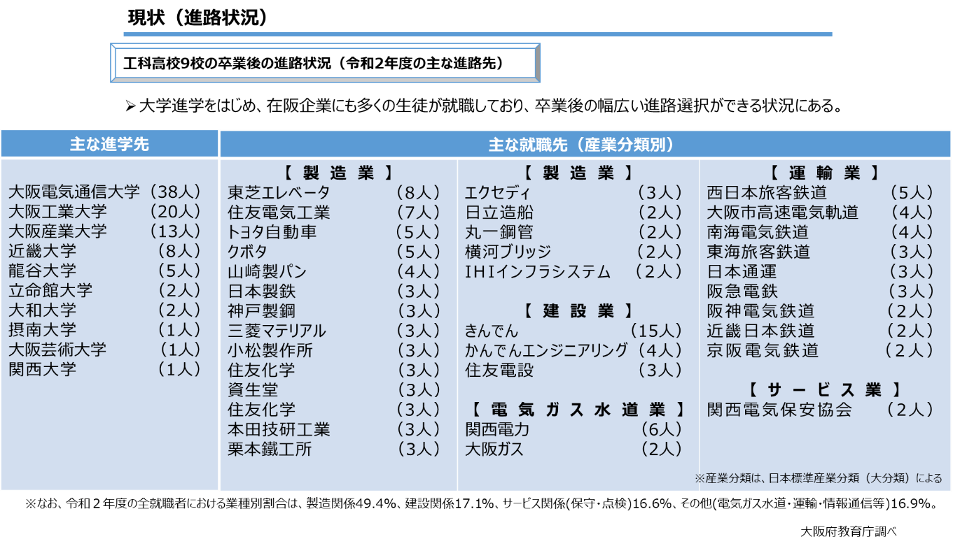
図12

図13
図6
【工科高校9校の求人数（令和2年度実績）】

卒業者数計 | 2,068人
就職者数計(A) | 1,550人
指定校求人数計(B) | 6,543人
求人倍率(B/A) | 4.22

図11は工科高等学校卒業者の進路状況を示している。令和２年度の卒業者は75%が就職しているが、そのうち86%が府内で就職しており、本府の工科高等学校が産業界の人材確保に大きく貢献していると言える。
また、図12より、工科高等学校は大企業にも多くの人材を輩出していると言える。
加えて、図13より、工科高等学校に対する求人数は6,543人であるが、令和２年度の工科高等学校卒業者数2,068人のうち就職者数が1,550人であることから、工科高等学校卒業者に対する産業界からの需要が非常に高いと言えるものの、その反面、産業界の需要に十分応えられていないとも言える。
一方、大学・短大への進学が10%、専修・各種学校等への進学が13%と、進学を選択する生徒も一定数存在することから、就職だけでなく、多様な進路選択が求められる学校となってきている。

第２章 工業系高等学校のこれまでの教育内容
本章では、本府においてこれまで工科高等学校を改編してきた内容を確認するとともに、その成果について検証する。

１ 工科高等学校が改編により導入した教育内容について
(１)「大阪府立高等学校・大阪市立高等学校再編整備計画（平成26年度～平成30年度）」における取組み
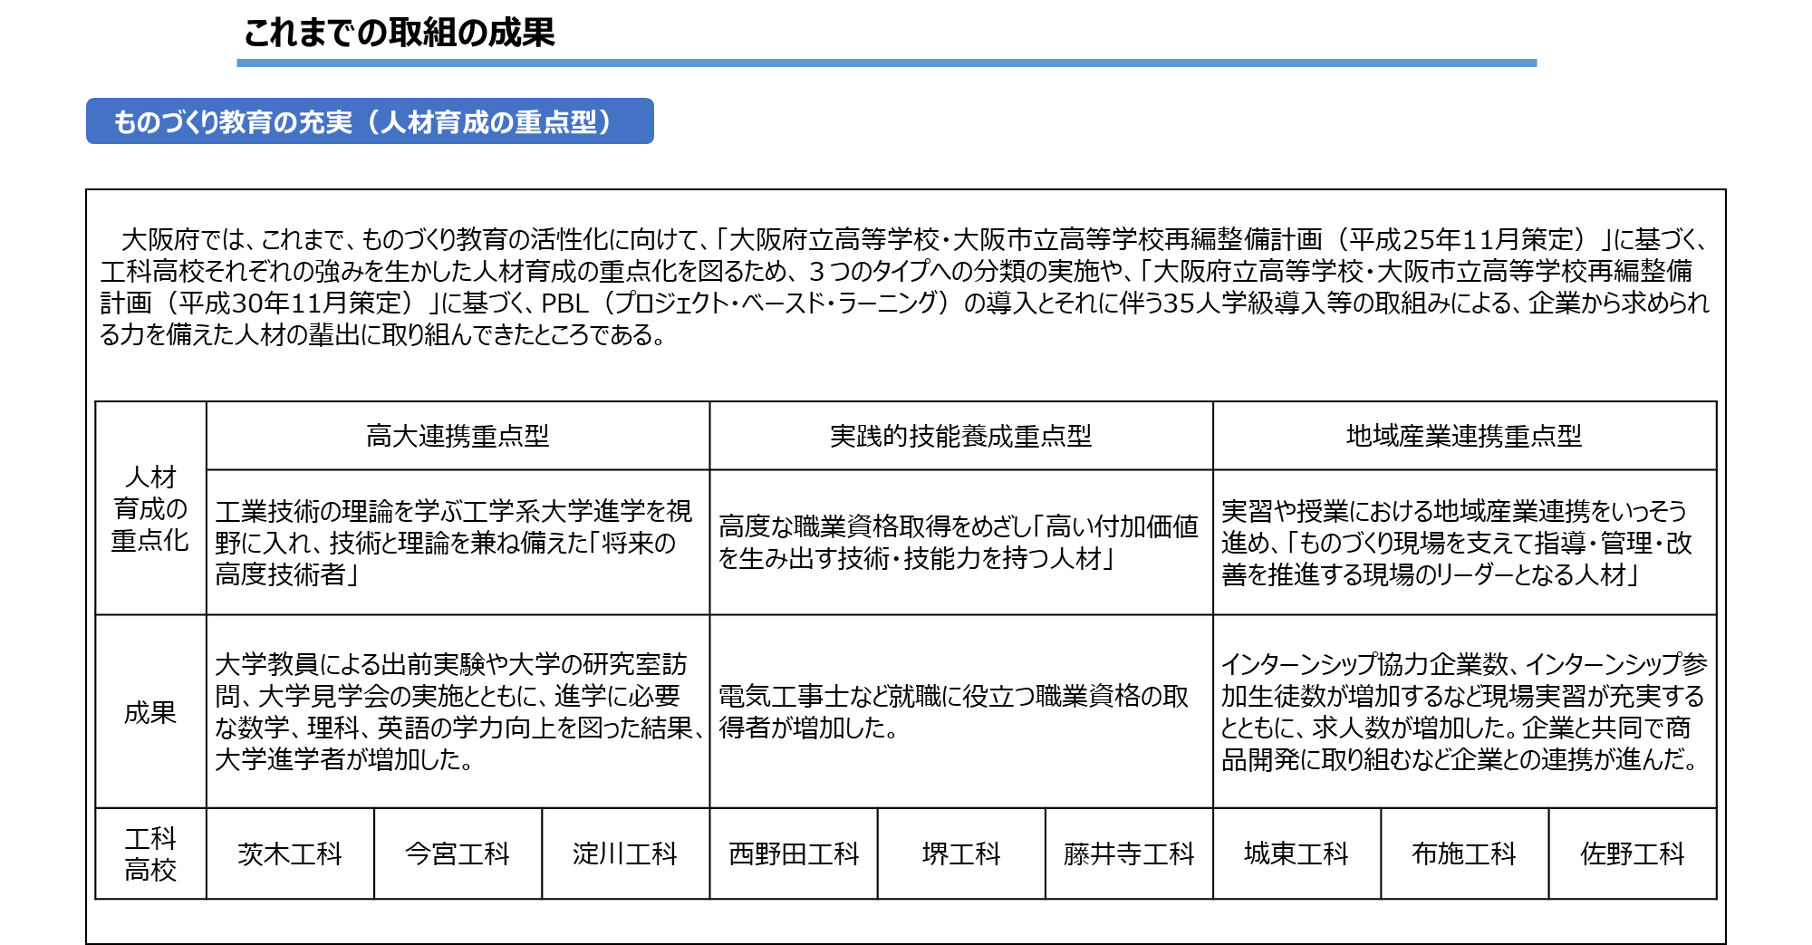
図14
平成26年度より「大阪府立高等学校・大阪市立高等学校再編整備計画（平成26年度～平成30年度）」に基づき、府におけるものづくり教育の活性化に向け、工科高等学校９校が持つ強みを生かし、各校の人材育成を３つのタイプに重点化することとした。
３つのタイプとは、工業技術の理論を学ぶ工学系大学への進学を視野に入れ、技術と理論を兼ね備えた将来の高度技術者の育成に重点を置く「高大連携重点型」、高度な職業資格取得をめざし、高い付加価値を生み出す技術・技能力を持つ人材の育成に重点を置く「実践的技能養成重点型」、実習や授業における企業連携を一層進め、ものづくり現場を支えて指導・管理・改善を推進する現場のリーダーとなる人材の育成に重点を置く「地域産業連携重点型」となる。それぞれの成果については後述する。

(２)「大阪府立高等学校・大阪市立高等学校再編整備計画（2019（平成31年度）～2023年度）」における取組み
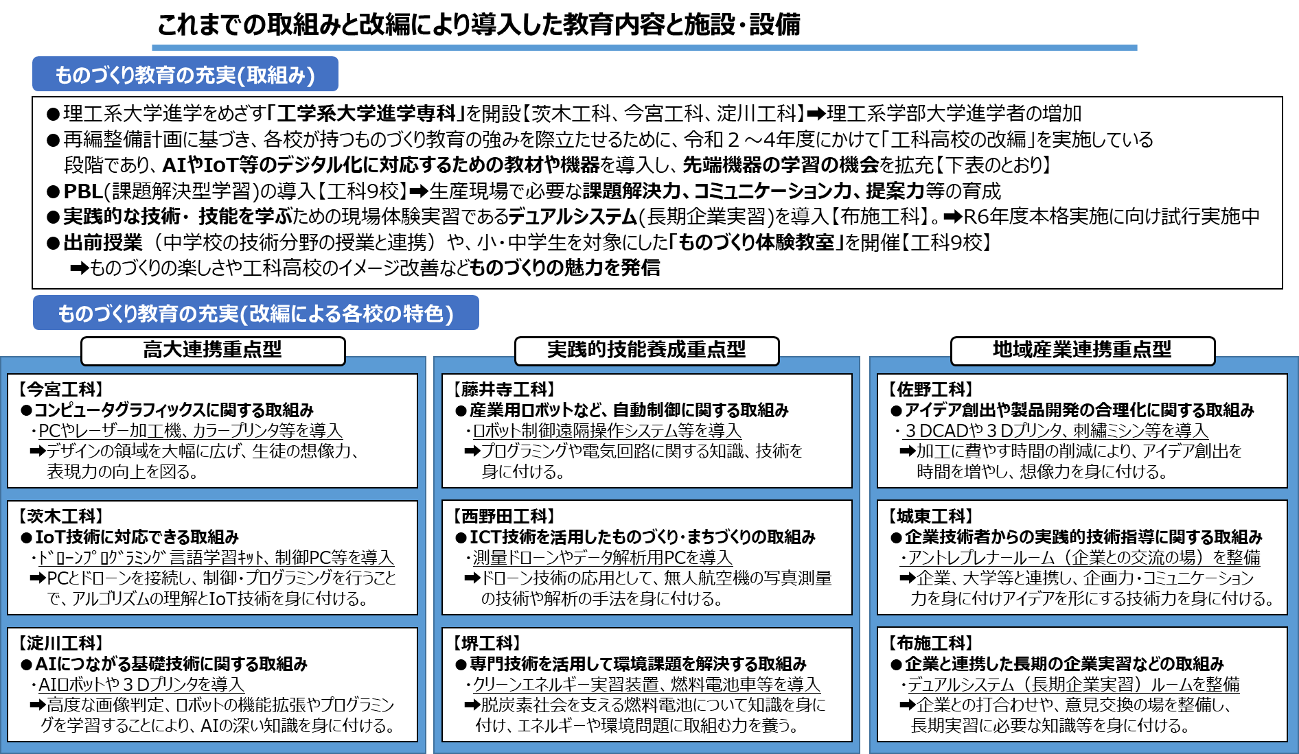
図15

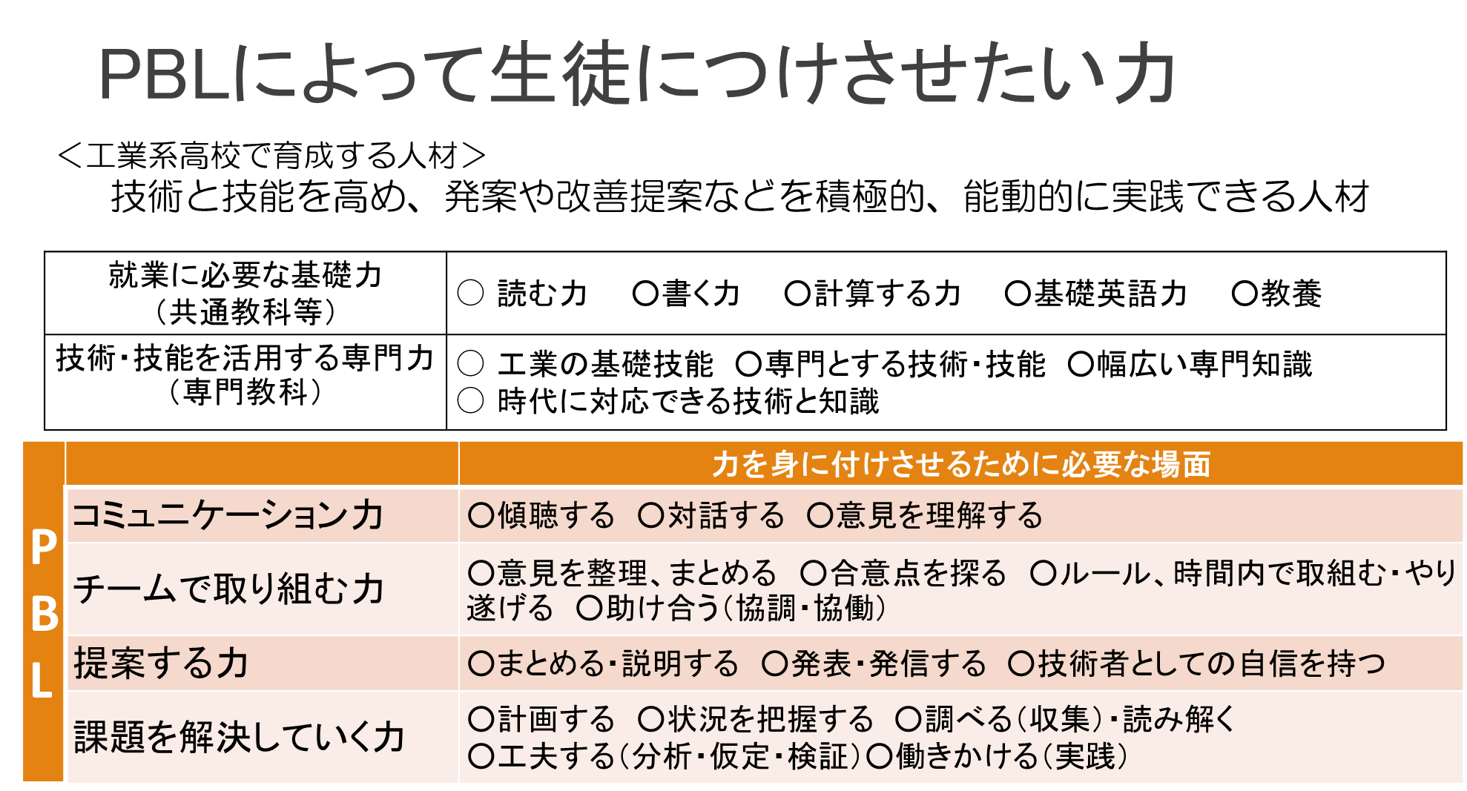
大阪府教育庁調べ
図16

平成31年度からは「大阪府立高等学校・大阪市立高等学校再編整備計画（2019（平成31）年度から2023年度）」に基づき、工科高校９校の魅力づくりを進めてきた。主なものとしては、「ものづくり教育の特色化」と「PBLの導入」である。
「ものづくり教育の特色化」については、工科高等学校９校それぞれが、これまでの取組みをより発展させるため、「技術の高度化・融合化への対応」、「実社会に密着したテーマを題材にした専門学習の推進」、「技術者から学ぶ機会、現場体験実習の充実」について検討し、特色を持ったものづくり教育を推進するものである。例えば、茨木工科高等学校や西野田工科高等学校ではドローン技術の導入、淀川工科高等学校や佐野工科高等学校では3Dプリンタ等の導入、布施工科高等学校では長期の企業実習を行う「デュアルシステム」を試行実施している。
「PBLの導入」については、「課題を解決していく過程で、様々な能力を育成する学習」である「Project-Based Learning」を導入することで、これからの産業基盤を支える人材に求められる専門分野の幅広い知識と技術・技能を融合して、課題を解決していく力を身に付けてもらうとともに、生産現場で必要なコミュニケーション力、チームで取り組む力、提案する力の育成を図るものである。この学習により、就職先の企業において働く際に必要な力が養われることが期待できる。加えて、PBLは、数多くの大学で導入が進んでいる手法でもあり、工科高等学校でも導入を進めることで、大学の学習へのスムーズな移行も期待できる。
また、PBLを導入するとともに一層きめ細かな指導を行うため、１学級を40人編制から35人編制としている。

○取組み例「大和ハウス工業との連携」（布施工科高校3年生対象建築系課題研究）
「家族や身近な人々との生活や環境に気づき、必要とされる住宅設計を考え創造する人財のスタートラインをめざす」をテーマとして、以下を目標に協働学習を行っている。
①インプットからアウトプットへ繋げる力の育成（プレゼン力・製図力・気づく力・調べる力・発想力・対応力）
②建設業に関係するSDGｓについて考えてみる（17の目標のうち、建設業が関係する主な目標について考え実際に取組まれた事例を見る）
③目に見える形で成果物を残す（設計図・模型・パース等）

2 ３つの重点化の成果について
(1)高大連携重点型（淀川工科高等学校、今宮工科高等学校、茨木工科高等学校）
工業技術の理論を学ぶ工学系大学への進学を視野に入れ、技術と理論を兼ね備えた「将来の高度技術者」の育成に重点を置いた取組みを進めた。
また、工学系大学進学専科を設置（各校1学級）し、専科単独の募集を行った。

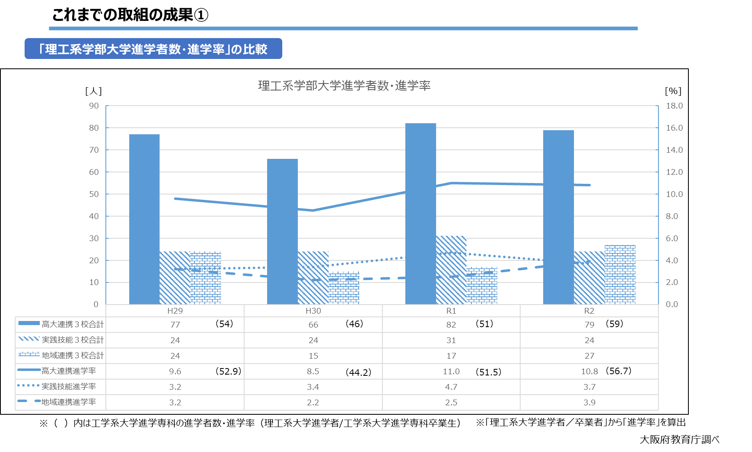
図17
R4.5大阪府教育庁調べ

○成果
大学教員による出前実験や大学の研究室訪問、大学見学会の実施とともに、進学に必要な数学、理科、英語の学力向上を図った結果、大学進学者が増加した。
（理工系学部への大学進学者：
H25年度34人 ⇒ H28年度98人 ⇒ R２年度79人）

工学系大学進学専科を置く高大連携重点型の３校からは、実践的技能養成重点型や地域産業連携重点型の６校に比べて理工系大学への進学者が突出して多く、取組みに成果が見られると言える。

(2)実践的技能養成重点型（西野田工科高等学校、藤井寺工科高等学校、堺工科高等学校）
高度な職業資格取得をめざし、「高い付加価値を生み出す技術・技能力を持つ人材」の育成に重点を置いた取組みを進めた。

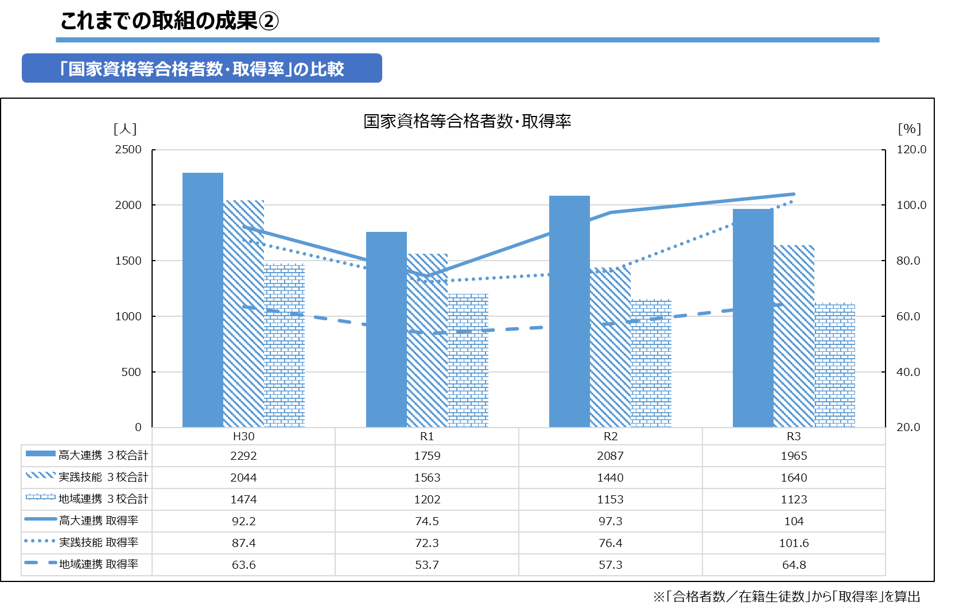
R4.5大阪府教育庁調べ
図18

○成果
生徒への資格取得に向けたプランニング（放課後講習等の充実）や資格取得に対するモチベーション向上等に関する取組みにより、電気工事士など現場で必要とされる資格や、就職に役立つ職業資格の取得者が増加した。
（第2種電気工事士取得者数）
 | H25年度 | H28年度 | R1年度 | R2年度 | R3年度
実践技能 | 157人 | 212人 | 185人 | 125人 | 161人
※R2年度は、新型コロナウイルスにより通常年2回の試験が1回になった。

実践的技能養成重点型の３校について、令和３年度は国家資格等取得率が104%となっており、取組みの成果が一定見られるが、高大連携重点型の３校に比べて有意な差は見られない。また、電気系で主要な資格である第２種電気工事士取得者数は平成２６年改編以前に比べ増加傾向であり、資格取得全体でも同様の傾向が推測される。
(3)地域産業連携重点型（城東工科高等学校、布施工科高等学校、佐野工科高等学校）
実習や授業における企業連携を一層進め、「ものづくり現場を支えて指導・管理・改善を推進する現場のリーダーとなる人材」の育成に重点を置いた取組みを進めた。

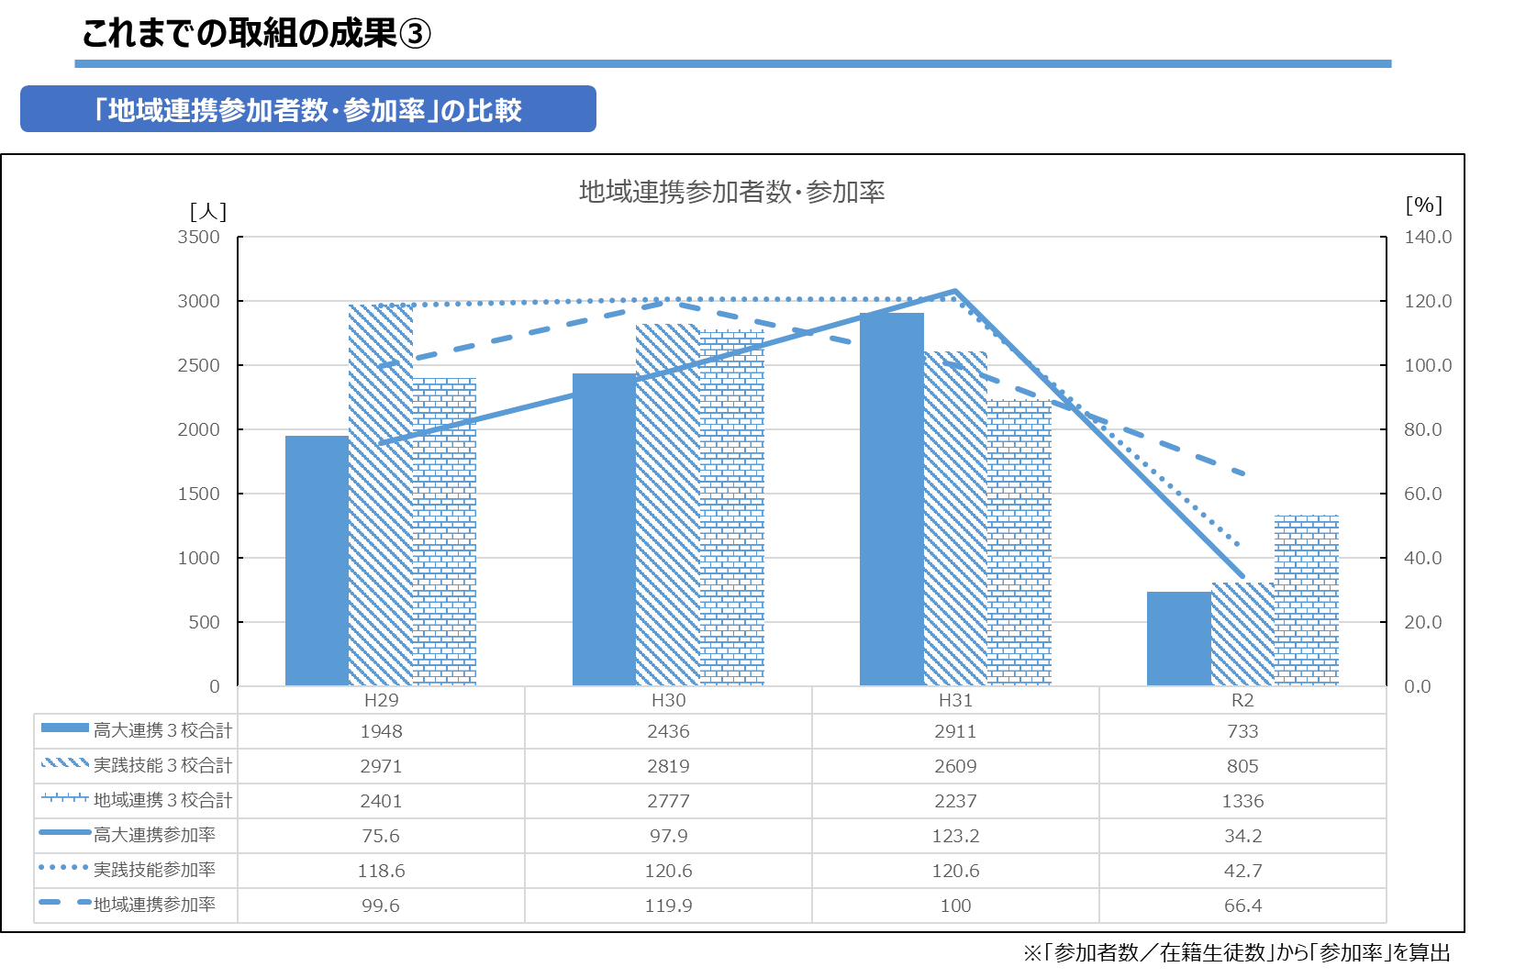
R4.5大阪府教育庁調べ
図19

○成果
インターンシップ協力企業数、インターンシップ参加生徒数が増加するなど現場実習が
充実した。また、企業と共同で商品開発に取り組むなど企業との連携が進んだ。
（インターンシップ参加生徒数）
 | H25年度 | H28年度 | R1年度 | R2年度
地域連携 | 217人 | 384人 | 635人 | 7人
※R2年度以降、新型コロナウイルスの関係で企業連携は制限を受けている。

地域産業連携重点型の３校については、コロナ禍であった令和２年度においても1,000人以上が地域連携に参加しており取組みに一定の成果は見られるが、他の重点型６校に比べて有意な差は見られない。また、企業連携の主要な項目であるインターンシップ参加生徒数については、平成２６年改編以前に比べ増加傾向にある。
第３章 工業教育における近年の動き
本章では、近年の工業技術の進展や、工業教育に繋がる動きについて確認する。

１ ものづくり企業に係るデジタル技術の活用の状況について
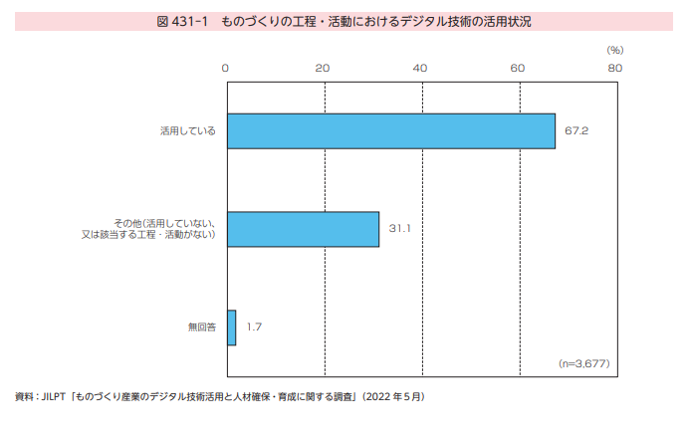
図20
図８

図21
図９

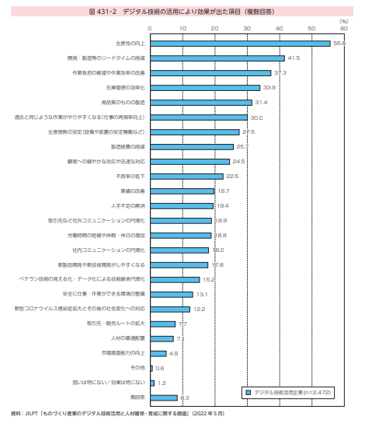
図20より、ものづくりの工程・活動におけるデジタル技術について、「活用している」とした企業は67.2％となっており、「その他（活用してない、又は該当する工程・活動がない）」とした企業（31.1％）を大きく上回っている。
図21より、ものづくりの工程・活動においてデジタル技術を活用していると回答した企業における導入の効果をみると、「生産性の向上」（55.6％）の割合が最も高く、次いで「開発・リードタイムの削減」（41.5％）、「作業負担の軽減や作業効率の改善」（37.3％）、「在庫管理の効率化」（33.9％）、「高品質のものの製造」（31.4％）、「過去と同じような作業がやりやすくなる（仕事の再現率向上）」（30.0％）の順となっている。
このように、製造や開発・設計、生産管理の工程等において、約７割の企業がデジタル技術を活用し、生産、作業工程などにおける効率化や簡素化の実現を図り、製品の品質や生産性の向上につなげていることに鑑みると、今後の工業系高等学校においても、従来の設備による学習だけに留まらず、デジタル技術を活用したものづくりの学習ができる環境を整えていくことが必要となってくる。

２ 先端技術について
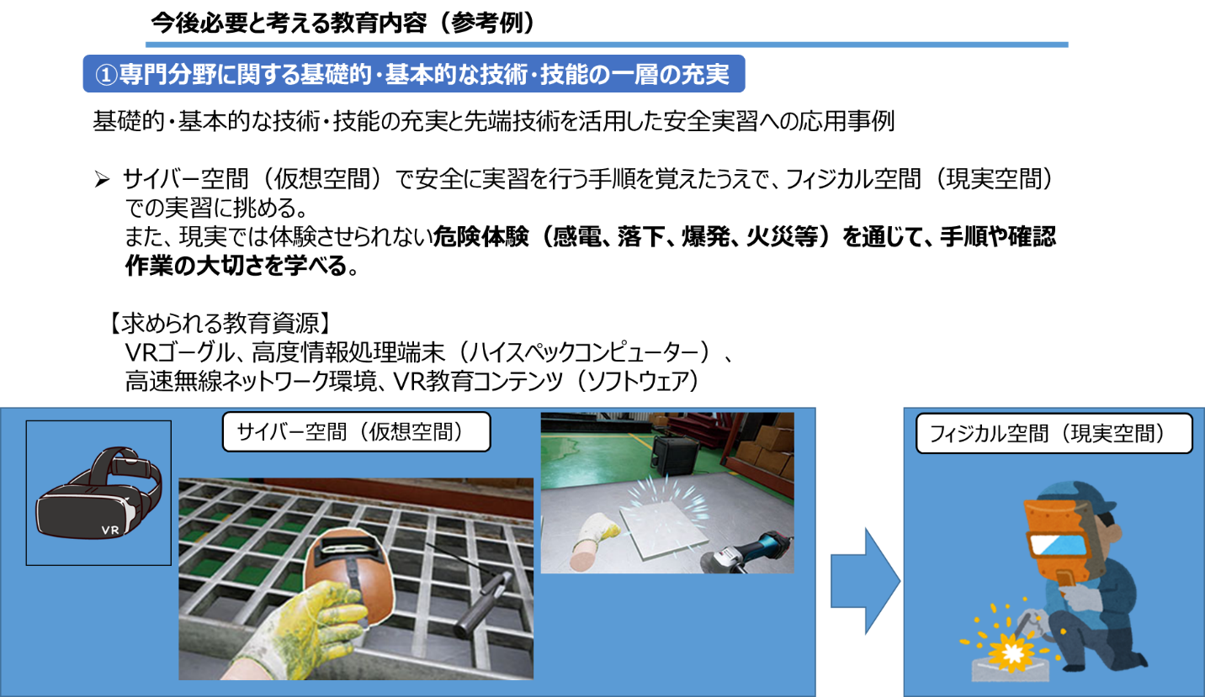
図22

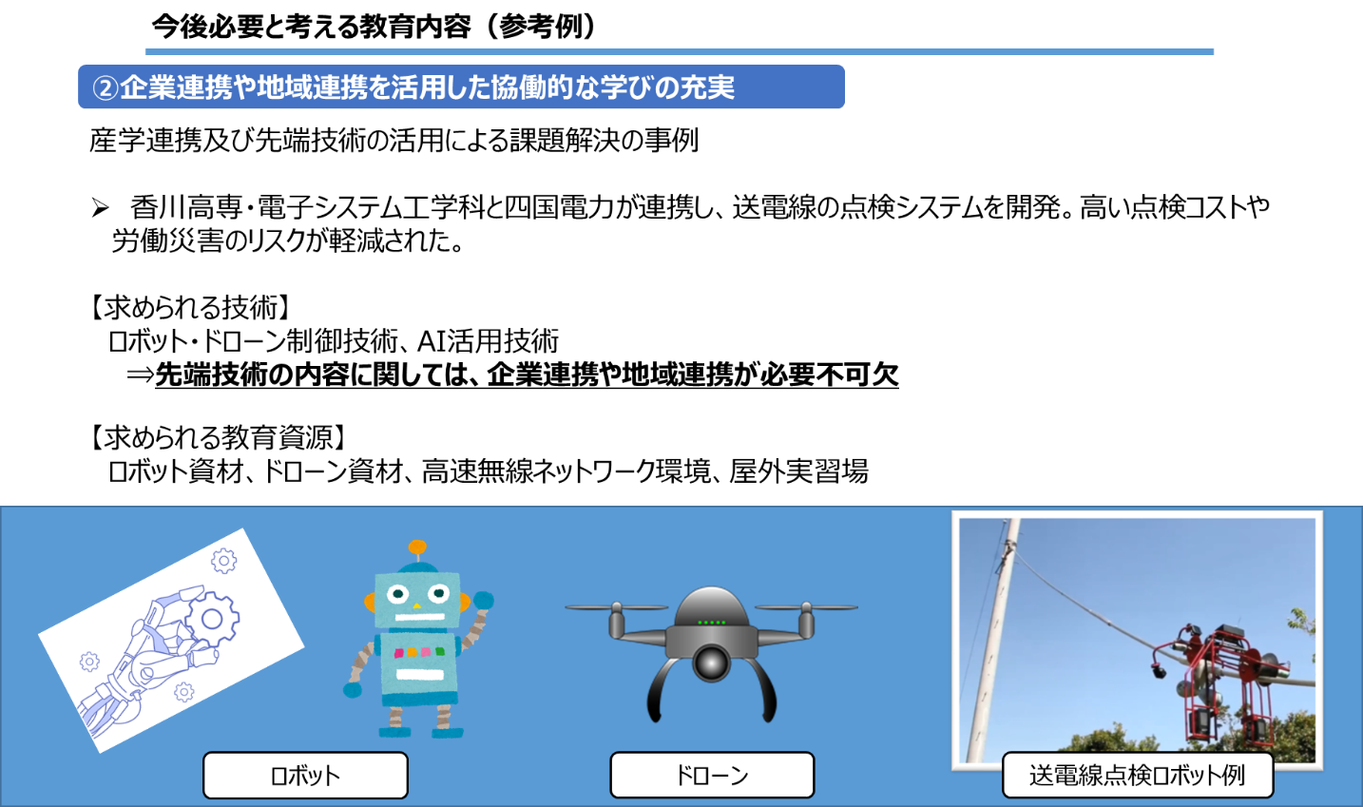
図23

先端技術を導入することで、サイバー空間（仮想空間）で安全な実習を行う手順を体験し、フィジカル空間（現実空間）での実習に臨むことが可能となり、現実では体験できない危険体験等を通じたより高度な安全教育ができる。
また、先端技術の学習を打ち出すことは、ものづくりに興味を持つ中学生に関心を寄せてもらう大きなきっかけになる可能性がある。
さらに、先端技術が活用できることでSociety5.0にむけた産学連携に繋げることも期待できる。

３ 他府県の取組みについて
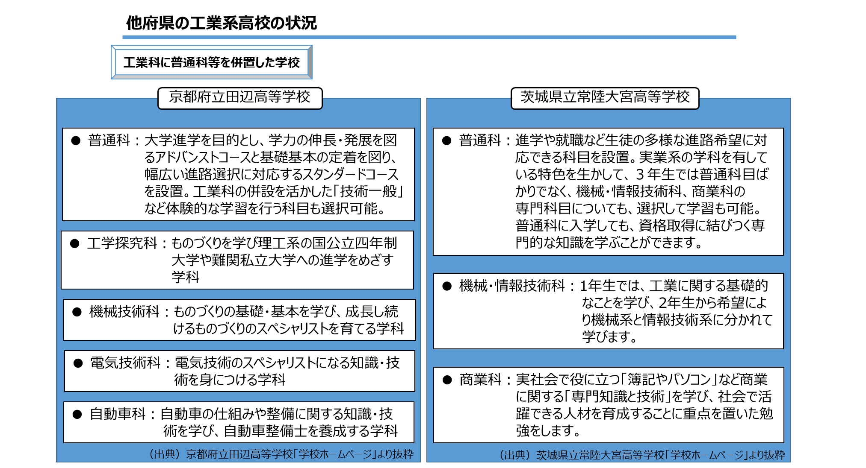
図24
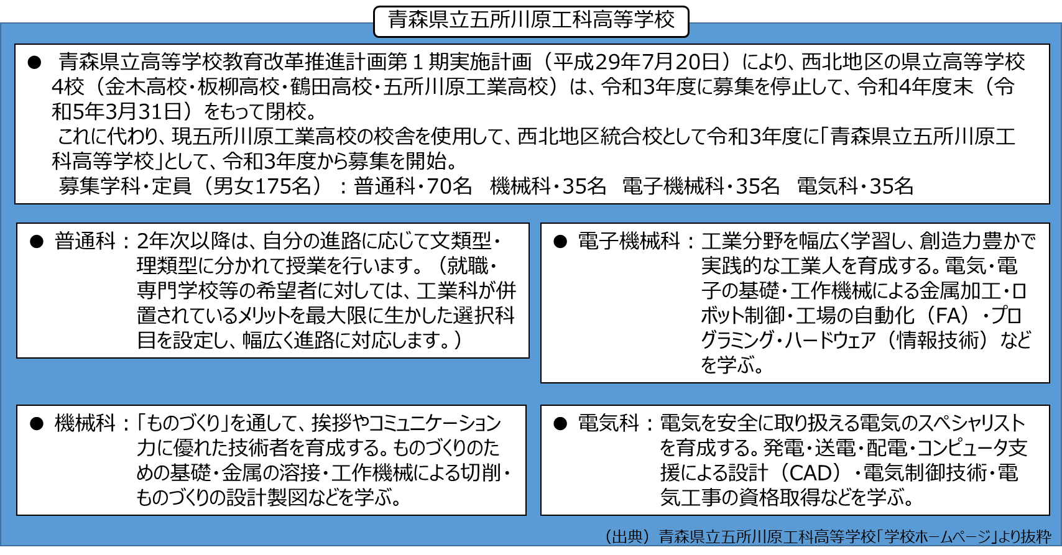

普通科と工業科を併置することにより、普通科と工業科どちらにもメリットが生じる可能性がある。普通科においては、普通教科を主とする学科でありながら、工業科が併置されていることを最大限活かし、選択授業や部活動の中でものづくりの楽しさに触れることや資格取得に結びつけられるようになる。更に、漠然と文系大学への進学を考えて普通科に入学した生徒に、理工系大学への進学やものづくり企業への就職というきっかけを与えることで、卒業後のキャリアをしっかり考えることのできる学科として充実を図ることができる。
また、工業科においては、普通科の授業や補講を受けられる機会を設けることにより、大学進学後を見据えた、英数の学力補強ができるメリットがある。
第４章 今後の工業系高等学校のあり方について
本章では、第１章「工業系高等学校の役割・現状・課題」、第２章「工業系高等学校のこれまでの教育内容」及び第３章「工業教育における近年の動き」を踏まえて、今後の工業系高等学校のあり方について、これまでの審議内容を取りまとめる。

(1)工業系高等学校の魅力化と規模の適正化
大阪府の公立中学校卒業者数が平成26年度から令和４年度までの８年間で10,166人減少していることに対し、工科高等学校では校数を維持したまま募集定員を少なくすることで対応してきたが、このまま学校規模を縮小することは教育活動への影響が懸念される。今後も出生数の減少が続くと予想され、少なくとも十数年間は公立中学校卒業者数が増加することは無いと考えられるが、工業系高等学校卒業者に対する企業からの需要は非常に高い状態にあるため、いかに技術を習得した生徒を産業界に輩出するかということが工業系高等学校の課題である。この課題に対して、１０年後、２０年後の工業系高等学校の将来像と、そこから遡って今何をすべきかを考えれば、人材・資産・財源を集中させ、魅力化と規模の適正化を検討するべきではないか。
また、他府県における工業科と普通科との併置という取組みのように、普通科の生徒にも工業科における授業を選択できるシステムを取り入れ、学びの機会を増やすことでものづくり人材を増やすという考え方は、多様な工業教育を行うという観点からも非常に有効だと考えるため、今後、普通科と併置する場合のメリット及びデメリットについて、十分に研究することが必要である。

（２）大学進学への更なる対応
工業系高等学校の志願者数は、平成29年度の3,693人から令和４年度では2,176人と、1,517人も減少している。これは、公立中学校卒業者数の減少割合より大きい割合である。
工業系高等学校の志願者数が減少した理由の一つとしては、高等学校卒業者の大学等進学率が上昇傾向にあることから、中学生が高等学校卒業後の進路として就職を意識することが少なくなっており、就職のイメージが強い工業系高等学校が進路先として選択されにくいことが考えられる。
一方、工科高等学校には工学系大学進学専科があり、かつ成果も現れていることから、大学進学のノウハウをこれまで以上に打ち出していくことが志願者数を増やすためには有効であると考えられる。そのことからも、工業系高等学校は就職だけではないというメッセージを可視化するために、工業系高等学校の教育内容の充実の一つのメニューとして、工学系大学進学専科を拡充することも検討するべきではないか。

（３）工業系高等学校のネットワーク化
現在、教育のあり方や内容については、各校それぞれが資格取得や企業連携に特色を生かしつつ懸命に取り組んでいる。一方、今後はどの学校でも様々な学習や体験ができる教育基盤をさらに充実させることが重要となることから、各校の特色ある教育活動等を共有・活用することで、工業系高等学校のネットワーク化（３つの重点化の横展開）を図り、工業系高等学校全体の教育基盤の底上げによる魅力のある学校づくりに繋げるべきではないか。

（4）時代に即した基礎・基本への対応
企業へのヒアリング結果からも基礎・基本が大切であるということが分かるが、30年前の基礎・基本と現在の基礎・基本は同じものではない。例えば製図において、ドラフターによる手書き図面から2DCAD、3DCADへと変わってきたように、めざましく技術の進歩が続いており、今後はルーチンワークのような仕事がどんどんAI等に置き換わっていくことが予想される。これからは、どのような時代になっても色あせることのない、PCスキルやデータ分析等の新たな基礎・基本に加え、新たな価値を生み出すことに繋がるような教育内容を検討するべきではないか。また、その教育内容の実現ためには、安全性確保のための設備更新や時代に即した新しい設備の導入、さらに教職員が時代に即した教材研究・授業づくりをこれまで以上に深めていくことが必要となる。

(５)企業連携の拡充
企業連携については、大和ハウス工業との連携等、これまでの取組みにも非常に良いものがあるため、その取組みを１校に留めず広げていくことで充実を図ることが重要である。
加えて、これまで以上に産業界からの協力を得る必要がある。例えばPBLの研究テーマを企業に出してもらい、その指導に3回に1回程度参加してもらうことができれば更に良い取組みになる。また、週替わりで異なる企業の社員に教えてもらう機会を設けるなども有効である。これらの取組みにより、工業系高等学校の生徒たちが今一生懸命学んでいる技術の延長線上に先端の技術があり、技術の連続性があるということに気づいてもらうことができれば、学習への意欲を喚起させることに繋がり、生徒のキャリア形成が大きく進展すると考えられる。

(6)開かれた学校づくり
工業系高等学校への理解を深めるために、今よりさらに開かれた学校づくりを進めていく必要がある。工業系高等学校に入学すれば、どのような力がどのように育成されるのかが、中学生、保護者、中学校教員に明確に示されるべきであるが、現状では、入学後に３年間しっかり教育してもらえるという信頼を得られるだけの情報が届いていないのではないか。学校の教育内容を見える形で伝えることが、安心感や信頼感へとつながるはずである。
また、教育内容だけでなく、入学した生徒の学校生活の様子や満足度など卒業に至るまでの状況や、確実に進路を定めて卒業できているか等、生徒に寄り添った指導・支援の充実について注目されていることにも留意する必要がある。
加えて、工業系高等学校は依然として男性中心の職業高等学校というイメージが先行してしまっていることから、多様性を重視した学校づくりについても検討を進めるべきではないか。

・後半の審議に向けて

今回、前半で審議した「公立中学校卒業者数が減少する中での工業系高等学校の役割とあり方」と「工業系高等学校における教育内容の充実、人材育成」について内容を中間報告として取りまとめたが、後半では「工業系高等学校における教育内容の充実、人材育成」について再度審議し、その後「工業系高等学校の魅力発信とイメージ戦略」を審議する予定である。
「工業系高等学校における教育内容の充実、人材育成」の審議では、「大学進学への対応」、「新しい基礎・基本」、「先端技術」及び「企業連携」を中心に具体例を交えて議論し、今後工業系高等学校に盛り込むべき教育内容を検討する。
「工業系高等学校の魅力発信とイメージ戦略」の審議では、現在工業系高等学校が志願されにくい理由の大きなものである、「中学生や保護者、中学校の進路指導担当教員の抱くイメージをどのように払拭し、現在の工業系高等学校の姿を伝えるか」に加え「どのようにものづくりに興味のある中学生を増やしていくか」を中心に議論し、今後工業系高等学校が行うべき広報活動を検討する。
これらの審議を終えた後、前半と後半の審議内容を答申として取りまとめていく。

